報道関係各位

2026年5月20日


音楽・アート・フード・人がゆるやかに混ざり合う
「Beachside Art Festival Nuts Party 2026」9月27日開催!

合同会社プルーブライフは、音楽・アート・フード・カルチャーが交差する
ビーチサイドフェスティバル「Beachside Art Festival Nuts Party 2026」を、
2026年9月27日（日）に千葉ポートパーク（千葉県千葉市）にて開催いたします。

2015年よりスタートした「Nuts Party」は、今年で記念すべき10回目を迎えます。
海辺という開放的なロケーションの中で、音楽ライブやアートコンテンツ、多彩なフード、マーケット
などを通じて、“人とカルチャーが自然につながる場”をテーマに開催してまいりました。

【公式HP】https://www.nuts-party.jp/
【instagram】https://www.instagram.com/nutspartychiba/
【YouTube】https://www.youtube.com/watch?v=oqjeVrMEVus

出演アーティスト
出演アーティストや出店情報などの詳細は、今後公式SNS・公式サイトにて順次発表いたします。

開催概要
イベント名：Beachside Art Festival Nuts Party 2026
開催期間：2026年9月27日(日) 10:30～19:00
チケット料金：
大人券｜前売 ¥2,000（当日¥2,500）
小人券 （小・中学生）｜¥500＋ナッツくじ付き
SPECIALTHANKS|¥5,000
※"アートを身近に"を応援していただければ、今後の活動費にさせていただきます。
開催場所：千葉ポートパーク(千葉県千葉市中央区中央港１丁目１０)
電話番号：043-244-5111
【主催】 合同会社プルーブライフ
【運営】企画/運営 Nuts Party 実行委員会
過去開催の様子
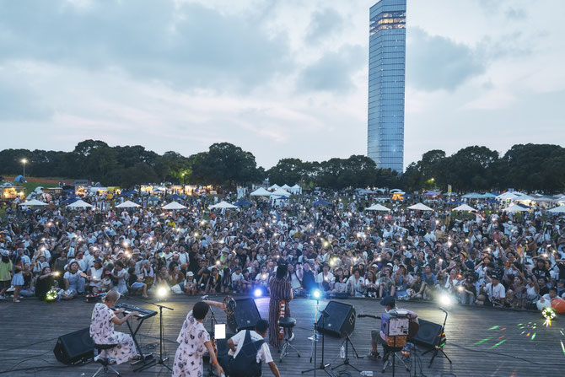
記念すべき10回目！ナッツパーティとは？
2015年から千葉ポートパークで開催しています。音楽だけでなく、フードキッチンカーやマルシェ、グラフィックアート、子ども向けワークショップなどを組み合わせたイベントで、音楽・食・アートを横断した新しいフェスの形を目指しています。
過去開催では約3,500人が来場し、千葉の海辺の公園を舞台に地域の事業者やアーティストとともにイベントを作り上げてきました。

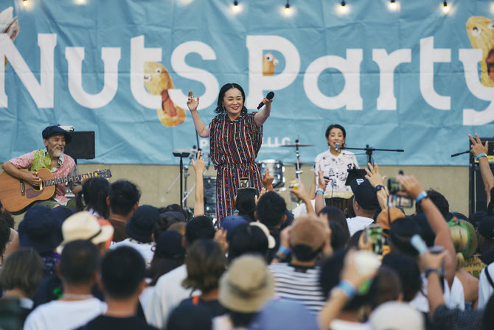
会場を盛り上げてくれるアーティストライブ！
これまでの音楽ライブでは、「スチャダラパー」「bird」「韻シスト」「NakamuraEmi」「Michael Kaneko」など、ジャンルを越えて支持を集める実力派アーティストが出演。海辺のロケーションと心地よくリンクするライブパフォーマンスが、多くの来場者を魅了してきました。毎年多くの人々が集うコンテンツとなっています。

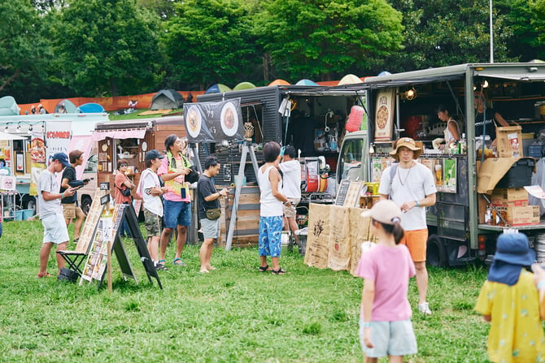
お腹が空いたらフードエリアへ！
海風を感じながら、フードも楽しもう。
登録台数3,900台を超えるキッチンカープラットフォーム「KITCHENCAR’S JAPAN」プロデュースによるフードエリアでは、個性豊かなキッチンカーが並び、グルメ・ドリンク・アルコールまで幅広くラインナップ。

主催、合同会社プルーブライフについて
合同会社プルーブライフは、「食×エンターテイメント」を軸に、飲食・移動販売・イベント・デザイン・ITの5事業部を展開する多角経営企業です。

キッチンカー専用ポータルサイト「KITCHENCAR’S JAPAN（KCJ）」を運営し、現在の登録台数は3,900台を超えるなど、国内最大級のプラットフォームへと成長しています。

また、自社でキッチンカー3台・固定店舗2店舗を運営し、飲食店および移動販売事業、イベント企画・運営、ケータリングサービス、ブランドサポート、地域創生事業など、幅広い領域で事業を展開しています。

さらに、音響・映像設備を搭載したステージトラックの運営も行っており、全国各地のフェスティバルや地域イベント、企業プロモーションへのレンタルにも対応。

リアルとデジタルを融合させた独自の事業展開により、“食を通じた新たな体験価値”を創出し続けています。現在は年商2億円規模へと成長し、キッチンカー業界を牽引する存在として事業拡大を続けています。

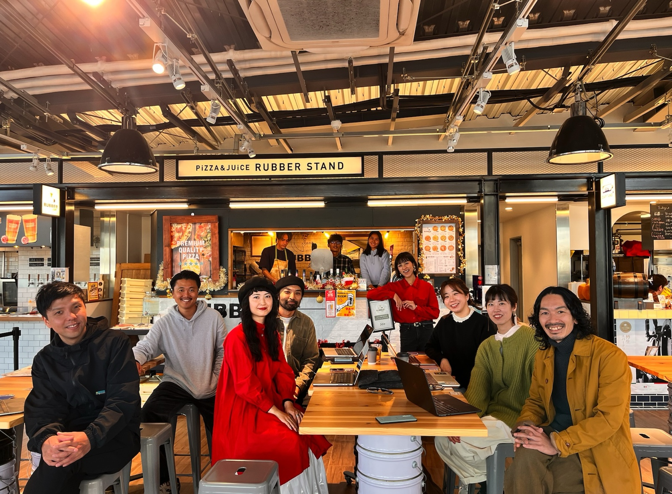

【会社概要】
社名：合同会社prove LiFE
本社所在地：千葉市中央区登戸1-10-12 登戸ビルB1F
設立年月日：2014年6月20日
資本金：100万円
従業員数：23名
HP：https://www.prove-life.jp/

